**PKP Polskie Linie Kolejowe S.A.  
Biuro Komunikacji i Promocji**

**Zespół Rzecznika prasowego**

ul. Targowa 74

03-734 Warszawa

tel. + 48 22 473 30 02

tel. kom. + 48 662 114 900

[rzecznik@plk-sa.pl](mailto:rzecznik@plk-sa.pl)

[www.plk-sa.pl](http://www.plk-sa.pl)

Poznań, 21 sierpnia 2018 r.

**Informacja prasowa**

**Bezpieczniejsze i krótsze kolejowe podróże między Poznaniem a Szczecinem**

**Większy poziom bezpieczeństwa, krótszy czas przejazdu i sprawniejsza organizacja ruchu pociągów będą efektem inwestycji za 149 mln zł. PKP Polskie Linie Kolejowe S.A. podpisały umowę na zabudowę między Poznaniem a Wronkami urządzeń sterowania ruchem kolejowym   
oraz urządzeń kolejowej sieci telekomunikacyjnej. To kolejny etap modernizacji trasy z Poznania   
do Szczecina.**

Podpisana dzisiaj, 21 sierpnia 2018 r. umowa na zaprojektowanie i wykonanie zabudowy urządzeń sterowania ruchem kolejowym (srk) oraz urządzeń kolejowej sieci telekomunikacyjnej między Poznaniem a Wronkami rozpoczyna zasadnicze prace na ważnej trasie z Wielkopolski na Pomorze Zachodnie. Modernizacja na odcinku Poznań – Wronki i Słonice – Szczecin Dąbie to jedna z największych inwestycji PKP Polskie Linie Kolejowe S.A. ze środków Unii Europejskiej, CEF „Łącząc Europę”.

***- PKP Polskie Linie Kolejowe S.A. podpisały dziś pierwszą umowę z tzw. „otwartym interfejsem”. To innowacyjne podejście do zamówień związanych z komputerowymi urządzeniami sterowania. Celem jest ograniczenie utrudnień i kosztów przy kolejnych inwestycjach oraz utrzymaniu, wymagających powiązania systemów i urządzeń srk różnych producentów –* mówi Arnold Bresch, członek zarządu PKP Polskich Linii Kolejowych S.A.**

Projekt obejmuje budowę nowoczesnych urządzeń sterowania ruchem kolejowym w tym budowę Lokalnego Centrum Sterowania w Poznaniu. Zapewniony będzie większy poziom bezpieczeństwa   
i sprawności w ruchu kolejowym. Nowoczesne napędy rozjazdów pozwolą na szybszą i bezpieczniejszą jazdę przez stacje. Na przejazdach kolejowo – drogowych wzrośnie bezpieczeństwo dzięki montażowi urządzeń komputerowych i monitoringu. Kamery będą także czuwać nad obsługą podróżnych na zmodernizowanych peronach. W ramach projektu wybudowana zostanie nowoczesna kablowa sieć transmisyjna oraz radiołączności. Zapewni to sprawną łączność pomiędzy posterunkami i bezpieczne prowadzenie ruchu.

Umowa z tzw. „otwartym interfejsem” umożliwia pozyskanie od wykonawców informacji dotyczących sposobu powiazania urządzeń wewnątrz systemu srk oraz istniejącego systemu z innymi systemami. Polega to na zobowiązaniu wykonawcy do przekazania opisu interfejsów do swoich urządzeń, aby   
w przyszłości można było podłączyć urządzenia lub systemy innych producentów. Zastosowane podejście ma minimalizować utrudnienia i koszty kolejnych zadań wymagających powiązania systemów i urządzeń srk różnych producentów.

**Wartość podpisanej dzisiaj umowy to 148,7 mln zł netto, z czego 122,3 mln zł netto pochodzi   
ze środków finansowych instrumentu „Łącząc Europę” Unii Europejskiej.** Roboty będzie wykonywać firma AŽD Praha s.r.o.

Rozpoczęcie zasadniczych prac budowlanych zaplanowane jest na początek IV kwartału br. Zakończą się one pod koniec 2020 r. Będą wymieniane tory. Przebudowa obejmie 45 peronów na 21 stacjach   
i przystankach. Będą wyposażone w wiaty, nowe oświetlenie, informację pasażerską oraz udogodnienia dla osób o ograniczonych możliwościach poruszania się. Lokalne Centra Sterowania w Poznaniu   
i Stargardzie, nowoczesny system sterowania ruchem kolejowym oraz przebudowa 48 przejazdów kolejowo – drogowych poprawią bezpieczeństwo. Zmodernizowana będzie także sieć trakcyjna, układy zasilania i 18 wiaduktów kolejowych. Wybudowanych, zmodernizowanych i przystosowanych do pełnienia funkcji przejść dla zwierząt zostanie 68 obiektów inżynieryjnych.

Modernizacja linii kolejowej E59 do 160 km/h skróci czas przejazdu najszybszych pociągów  
 o około 50 min. Zwiększy się również przepustowość. Wyeliminowane będą bariery architektoniczne   
dla osób o ograniczonej mobilności. Poprawi się oferta przewozowa.

Aby zakończyć zasadnicze roboty do końca 2020 r. PKP Polskie Linie Kolejowe S.A. wykonały już roboty torowe za ponad 140 mln zł. między Słonicami a Szczecinem Dąbie. Prace rozpoczęły się w czerwcu 2017 r. a zakończyły w maju 2018 r. Wymieniono szyny, podkłady i tłuczeń na prawie 100 km torów.

***,,Wyłączną odpowiedzialność za treść publikacji ponosi jej autor. Unia Europejska nie odpowiada   
za ewentualne wykorzystanie informacji zawartych w takiej publikacji”***

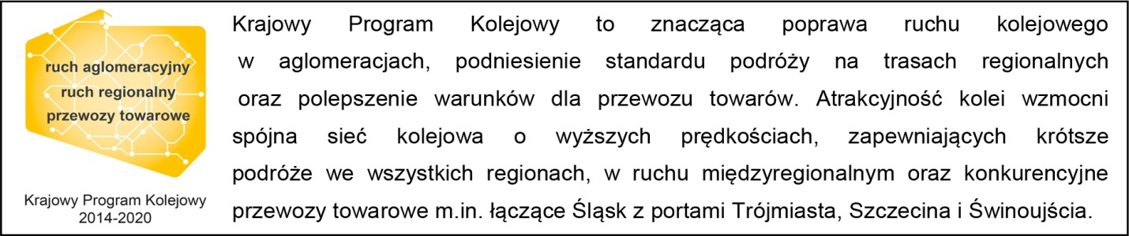

**Kontakt dla mediów:**

**Zbigniew Wolny**

Zespół prasowy

PKP Polskie Linie Kolejowe S.A.  
[rzecznik@plk-sa.pl](mailto:rzecznik@plk-sa.pl)   
T: + 600 084 749